- Samling

- Passningar
Tre och tre: Byt platser
Passar till varandra med satsning.
Passar med närmsta handen
Passa hoppassningar
Hopp med närmsta handen

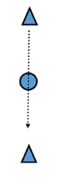
Finter
Vänder upp och kör olika finter mot den som står i mitten. Mitten byter med den som fintar
Börjar med stegisättning:
Vanlig
Fel håll
Provar snurrfint
Öststatsfint (Kullager)

- Målvakterna

- Stor bredd 4 och 4. Fyra olika försvar. Vi kör på båda planhalvorna
Förklara för barnen vad som händer med tiden för de som anfaller.
Tvinga barnen att hålla bredden

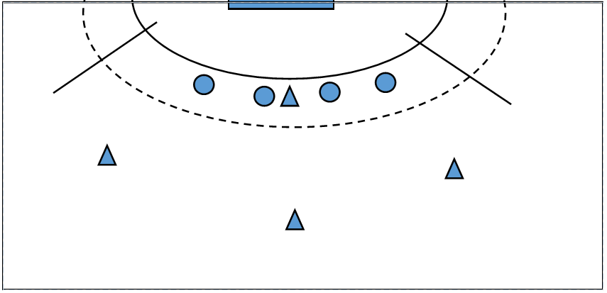 Lång tid
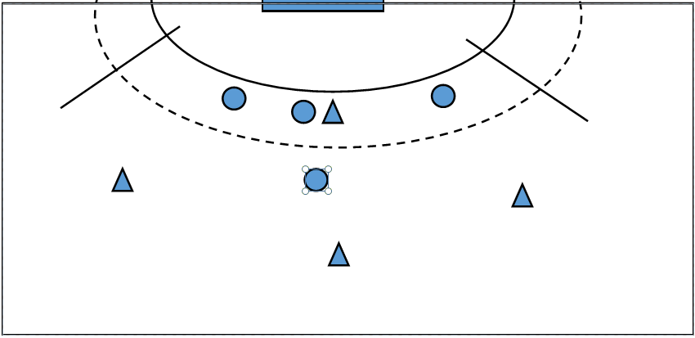 Mindre tid
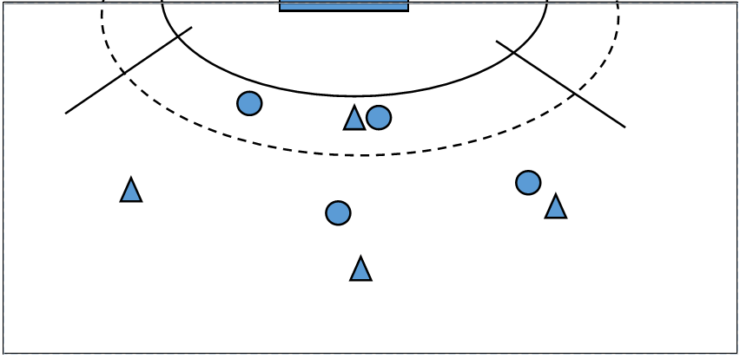 Ännu mindre tid
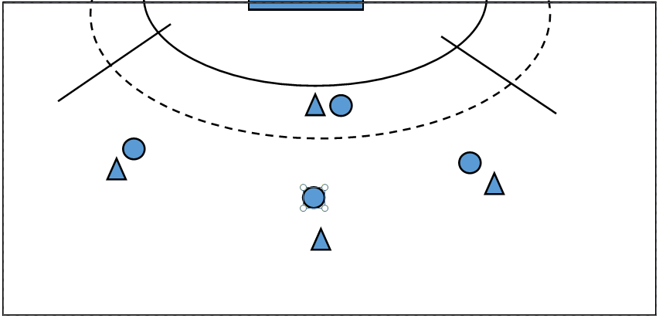 Minsta tiden

- Spel

